**MINISTERUL JUSTIȚIEI**

**OFICIUL NAȚIONAL AL REGISTRULUI COMERȚULUI**

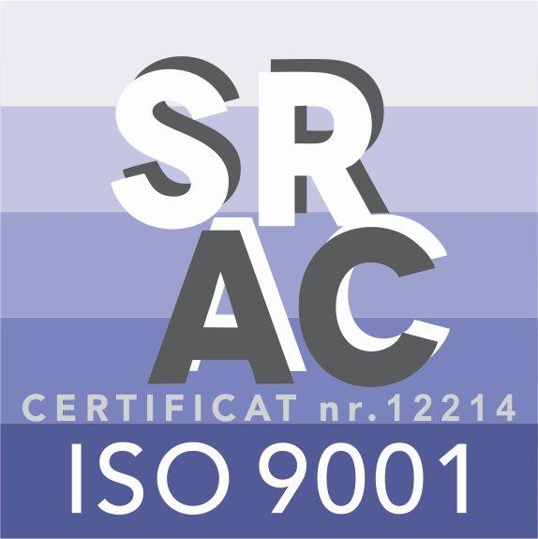

***București, Bd. Unirii nr. 74, Bl. J3b, tronson II+III, sector 3; Telefon: +40 21 316.08.04, 316.08.10; Fax: +40 21 316.08.03;  
 Cod poștal: 030837; Website: www.onrc.ro; E-mail:*** [***onrc@onrc.ro***](mailto:onrc@onrc.ro)***; Cod de identificare Fiscală: 14942091.***

**COMUNICAT**

**Ocuparea posturilor vacante la Oficiul Național al Registrului Comerțului în perioada septembrie – decembrie 2024**

În perioada august – septembrie 2024, Oficiul Național al Registrului Comerțului (ONRC) a organizat două sesiuni de concurs pentru ocuparea a 246 de posturi vacante, pentru care s-au înscris 153 de candidați. În urma evaluării, 79 de candidați au fost declarați admiși, dintre care 74 au fost efectiv angajați.

În sesiunea din octombrie – decembrie 2024, ONRC a scos la concurs 182 de posturi vacante, atrăgând un număr de 583 de candidați. Din aceștia, 139 au fost declarați admiși, iar formalitățile de angajare vor fi finalizate după 15 ianuarie 2025.

La momentul actual, instituția dispune de 1.422 de salariați dintr-un total aprobat de 1.792 de posturi, contribuind astfel la îmbunătățirea capacității administrative și operaționale ale Oficiului Național al Registrului Comerțului.

Acest efort reflectă angajamentul Ministerului Justiției de a sprijini consolidarea activității ONRC, în vederea creșterii eficienței și transparenței în gestionarea registrului comerțului.

**Ocuparea posturilor de registrator de registrul comerțului în condițiile OUG nr. 109/2024**

În conformitate cu prevederile Ordonanței de Urgență nr. 109/2024, Oficiul Național al Registrului Comerțului a organizat, în perioada noiembrie – decembrie 2024, selecția personalului de specialitate juridică pentru ocuparea funcției de registrator de registrul comerțului.

Pentru cele 41 de posturi vacante, s-au înscris 69 de candidați, dintre care 64 au îndeplinit condițiile de participare. În urma desfășurării procesului de selecție, care a inclus interviuri și o probă scrisă, 10 candidați au fost declarați admiși.

La momentul actual, corpul registratorilor de registrul comerțului numără 161 de persoane, dintr-un total de 192 de posturi, cu 31 de posturi vacante. Această structură permite soluționarea cererilor de înregistrare în termenul legal, asigurând un flux eficient al activității și respectarea cerințelor stabilite prin OUG nr. 109/2024.

**Situația cererilor de înregistrare în registrul comerțului până la data de 12 decembrie 2024, inclusiv.**

Oficiul Național al Registrului Comerțuluiînregistrează o medie zilnică de soluționare de 3.791 de cereri. La data de 16 decembrie 2024, soldul cererilor nesoluționate este de 4.034, dintre care 3.039 sunt în termen legal, fiind înregistrate în data de 13 decembrie 2024. Diferența de 995 de cereri restante va fi soluționată în termen de maximum două zile lucrătoare, menținând ritmul actual de procesare.

Situația de mai jos evidențiază sprijinul activ al Ministerului Justiției acordat Oficiului Național al Registrului Comerțului pentru asigurarea unor servicii eficiente destinate mediului de afaceri și cetățenilor.

